🔍​ Análisis de Estructura Informativa
​
¡Eres un periodista experto! Lee la siguiente noticia sobre un rescate. Identifica y etiqueta las partes de la noticia usando el banco de palabras.
​
Banco de palabras: Titular - Bajada - Cuerpo - Imagen - Pie de foto
​
1. (Letras grandes y llamativas)
​
# ¡Valiente bombero rescata a pudú herido en el sur!

​
2. (Resumen debajo del título)
​
El pequeño animal fue encontrado con una patita lastimada en un bosque cerca de Temuco y ya está recibiendo atención médica.

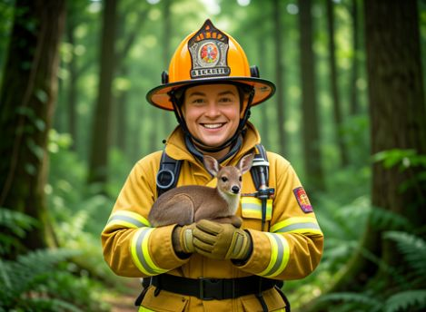  ​  3. ¿Qué parte es la fotografía de arriba?  ​  4. (Texto breve bajo la fotografía)  ​  El bombero Juan Pérez junto al pequeño pudú rescatado. | 5. (Párrafos con los detalles)  ​  El pasado lunes, un vecino caminaba por el bosque cuando escuchó unos ruidos extraños. Al acercarse, descubrió a un pudú atrapado entre unas ramas.  ​  Rápidamente llamó a los bomberos. Juan Pérez acudió al lugar, liberó al animalito con mucho cuidado y lo llevó a la clínica veterinaria más cercana. ¡Ahora el pudú está a salvo!

